Профилактика гибели и травмирования детей дошкольного
и младшего школьного возраста

Отравления детей лекарственными средствами и средствами бытовой химии наблюдаются довольно часто, нередко сопровождаются развитием тяжёлой интоксикацией и при несвоевременно или неправильно оказанной первой помощи могут привести к смертельному исходу.
Острые отравления лекарственными средствами при применении нескольких лекарств одновременно происходит в результате их передозировки, или при неправильном их применении, или при непереносимости ребёнком лекарственного средства. Родители должны тщательно соблюдать рекомендации врача в отношении дозировки, времени приёма лекарства, длительности курса лечения, а также знать побочные действия лекарственного средства.
Возможно, случайные отравления лекарственными средствами чаще всего наблюдаются в семьях, где неправильно хранятся лекарства. Во избежание этого, необходимо хранить лекарственные средства в недоступных для детей местах.
Меры безопасности, которые необходимо соблюдать при использовании бытовой химии:
- Средства бытовой химии, даже если это обычный стиральный порошок или сода, следует обязательно хранить отдельно от любых пищевых продуктов, недоступных для детей местах, лучше под замком.
- На каждой бутылке или коробке обязательно должна быть этикетка; перед применением какого либо средства, необходимо внимательно прочитать все рекомендации.
- Жидкие вещества следует переливать, обязательно пользуясь воронкой, а пересыпать сыпучие – ложкой; воронку или ложку после применения следует вымыть и высушить.
- Если вы заподозрили, что Ваш ребёнок проглотил какое-нибудь опасное вещество, не пытайтесь вызывать рвоту или давать малышу «запить» проглоченное без предварительной консультации с врачом. Немедленно свяжитесь со службой скорой медицинской помощи!
- Больше половины всех детских отравлений обусловлено случайным приёмом лекарств. Держите все препараты (даже витамины) в недоступном для ребёнка месте. Не называйте лекарства «конфетками», потому что так можно спровоцировать у ребёнка интерес к ним.
- На дверцах шкафчиков, в которых хранится бытовая химия и медикаменты, установите специальные запоры или замки.
- Держите мелкую электронику и гаджеты (брелоки сигнализации, часы, пульты дистанционного управления, «беспламенные свечи», лазерные указки, фонарики и тому подобные предметы), содержащие литиевые батарейки, в местах недоступных детям.
- Если Вы убрали бутылку с моющим средством на верхнюю полку или закрыли в шкафчике, это не значит, что ребёнок её не найдёт и не опрокинет на себя. В таком случае химическое средство может попасть на нежную кожу малыша, в глаза или рот, при этом возможны совершенно катастрофические последствия не только для ребёнка, но и всей семьи. Поэтому всегда убирайте средства бытовой химии в места недоступные для детей. Места хранения опасных веществ любого происхождения и назначения должны быть оборудованы надёжными системами защиты от несанкционированного доступа (замки, засовы и т.д.).
- Придя с работы, иногда не оценив возможную опасность, сумку без присмотра оставляют на стуле, комоде или на полу. А ведь внутри находится множество опасных для ребёнка предметов: лекарственные средства, маникюрные ножницы монеты, всякие мелочи и даже помада с лаком для ногтей и жидкостью для его удаления, и пр. Все это, оказавшись в руках ребёнка, может привести к очень печальным последствиям.

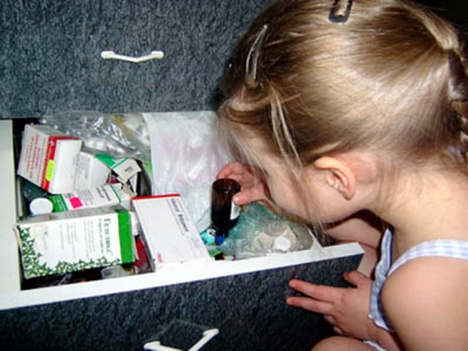

Берегите своих детей! Дети приносят в этот мир великую радость вместе со своим заливистым смехом, неуклюжими, первыми шагами и бесконечными «почему». Ничто не заменит детской улыбки, искренних объятий маленьких ручек, рассказов о первой любви. Каждые родители хотят ощутить и познать эти чувства. Давайте будем более ответственны и внимательны к своим детям!

